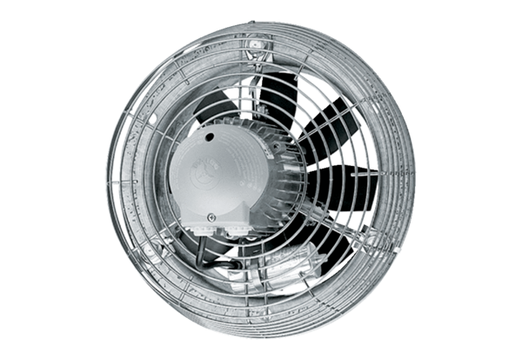Осевой настенный вентилятор DZS 30/6 BКомплект поставки: 1 штукАссортимент: C
Номер артикула: 0094.0014Изготовитель: MAICO

